Hội đồng nhân dân tỉnh thông qua Nghị quyết về chính sách hỗ trợ kinh phí mua, lắp đặt, vận hành thiết bị giám sát hành trình và hỗ trợ cước phí thuê bao dịch vụ cho thiết bị giám sát hành trình lắp đặt trên tàu cá có chiều dài lớn nhất từ 15m

Luật Thủy sản số 18/2017/QH14 đã được Quốc Hội khóa 14 thông qua ngày 21/11/2017 và Nghị định số 26/2019/NĐ-CP ngày 08/03/2019 Quy định chi tiết một số điều và biện pháp thi hành Luật Thủy sản quy định: Tàu cá của ngư dân có chiều dài lớn nhất từ 15m trở lên phải lắp đặt thiết bị giám sát hành trình trước ngày 01/4/2020 và chủ tàu trả chi phí mua, lắp đặt, vận hành và dịch vụ khác cho đơn vị cung cấp thiết bị giám sát thiết bị hành trình tàu cá.
Tuy nhiên, trong 3 năm gần đây nghề khai thác thủy sản liên tiếp mất mùa, ngư dân gặp nhiều khó khăn. Bên cạnh đó giá mỗi bộ thiết bị Giám sát hành trình lắp đặt trên tàu cá dao động từ 17 đến 23 triệu đồng, chưa kể phí thuê bao hàng tháng từ 240.000 - 380.000đ/tháng, là một số tiền lớn đối với ngư dân trong thời điểm hiện nay. Do đó, ngư dân không đủ tiền mua thiết bị giám sát hành trình để lắp cho tàu cá và chi trả tiền cước thuê bao dịch vụ theo quy định, ảnh hưởng đến hoạt động khai thác thủy hải sản của tỉnh.

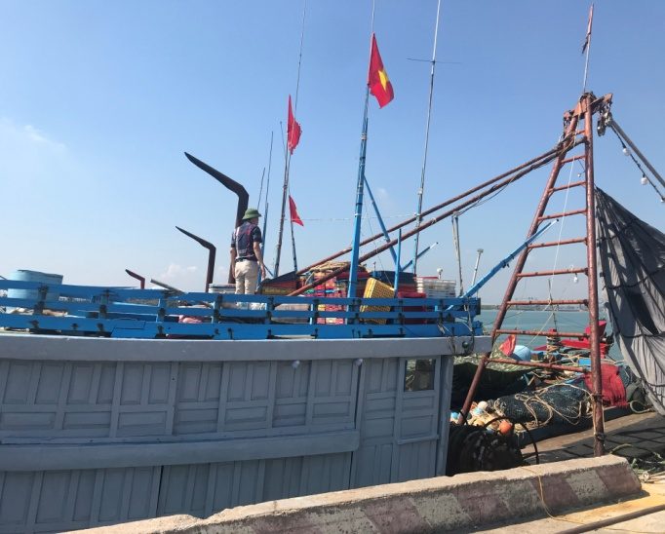. 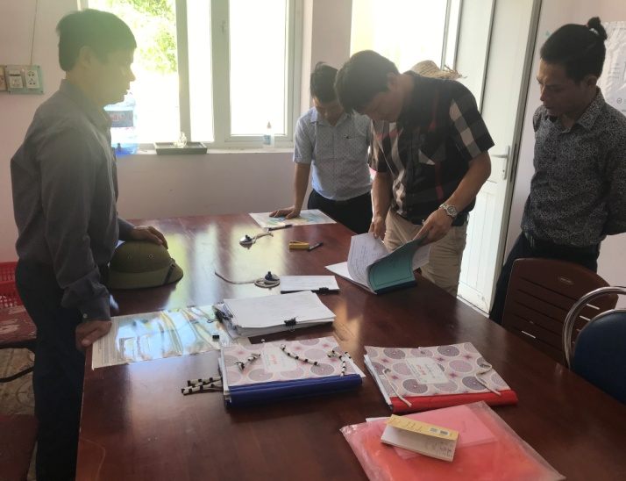
( Hình ảnh: Đoàn công tác của Trung tâm Thông tin Thủy sản - Tổng cục Thủy sản kiểm tra việc thực hiện lắp đặt thiết bị giám sát hành trình trên tàu cá và vận hành Hệ thống giám sát tàu cá tại Cảng cá Cửa Hội)

Vì vậy, để hỗ trợ ngư dân vượt qua khó khăn, thực hiện đúng theo quy định của Luật Thủy sản, tiếp tục vươn khơi bám biển góp phần bảo vệ chủ quyền biển đảo của Tổ Quốc và khắc phục các khuyến cáo của Ủy ban Châu âu (EC) về việc chống khai thác bất hợp pháp, không báo cáo và không theo quy định (khai thác IUU), nhanh chóng gỡ “Thẻ vàng” của EC đối với ngành thủy sản Việt Nam.
Ngày 22/7/2020, tại kỳ họp lần thứ 15, khóa XVII, nhiệm kỳ 2016-2021 Hội đồng nhân dân tỉnh đã thông qua Nghi quyết về chính sách hỗ trợ kinh phí mua thiết bị giám sát hành trình và hỗ trợ cước phí thuê bao dịch vụ cho thiết bị giám sát hành trình lắp đặt trên tàu cá.
Theo đó, tàu cá có chiều dài lớn nhất 15m trở lên được hỗ trợ kinh 50% phí mua, lắp đặt, vận hành 01 (một) bộ thiết bị giám sát hành trình trên tàu cá nhưng không quá 8.750.000 đồng và hỗ trợ 50% cước phí thuê bao dịch vụ thuê bao hàng tháng cho thiết bị giám sát hành trình lắp đặt trên tàu cá nhưng không quá 120.000 đồng/tháng. Đối với các tàu cá đã được hưởng chính sách hỗ trợ lắp đặt thiết bị giám sát hành trình Movimar của Nhà nước thì không được hỗ trợ phần mua, lắp đặt, vận hành thiết bị mà chỉ được hỗ trợ phần cước phí thuê bao./.

Trạm bờ-Chi cục Thủy sản Nghệ An

